涟水县商务局文件

涟商发〔2020〕45号

关于印发《涟水县开展非法加油站点、非法流动加油车船集中整治行动方案》的通知

各镇（街道、园区）人民政府（办事处、管委会），县各有关单位：

现将《涟水县开展非法加油站点、非法流动加油车船集中整治行动方案》印发给你们，请结合实际抓好贯彻落实。

涟水县商务局

2020年9月30日

涟水县开展非法加油站点、非法流动加油

车船集中整治行动方案

为进一步规范我县成品油市场经营秩序，严厉打击非法加油站点和流动加油车船非法经营行为，根据《中华人民共和国安全生产法》《中华人民共和国产品质量法》《无证无照经营查处取缔办法》《危险化学品安全管理条例》《淮安市开展非法加油站点、非法流动加油车船集中整治行动方案》（淮商专治传﹝2019﹞19号）等有关法律法规和文件的要求，制定本行动方案。

一、整治目标

通过集中整治行动，依法严厉打击非法加油站点、非法流动加油车船，规范我县成品油市场秩序，营造合法经营、有序竞争的市场环境，保障安全生产，维护消费者合法权益。

二、整治内容

围绕关系广大群众切身利益、危害人民群众生命财产安全、社会反映强烈的突出问题，联合出击，全面整治。

**（一）取缔无证无照非法经营加油站点。**对未获得相关部门许可，未持有《危险化学品经营许可证》《工商营业执照》《成品油经营许可证》，擅自销售成品油的加油站点，一律予以取缔。

**（二）对未获得相关部门许可，非法运输和销售成品油的流动车船，一律予以取缔。**包括：

1、给建设工地非法运送或加注成品油的车辆；

2、在马路旁给各种车辆非法加注成品油的车辆；

3、在重点场所、人口密集区违规停靠的成品油流动加油车；

4、洒水车改装的非法加注成品油车辆；

5、假借运输危险货物而销售成品油的车船；

6、非法私设的油库和向非法经营成品油流动加油车船供油的油库、成品油批发企业；

7、其他涉及非法经营的流动加油车船。

三、方法步骤

本次集中整治分四个阶段进行，并形成长效监管机制。

**第一阶段：制定方案，排查摸底（9月20日—10月10日）。**各有关单位、镇街要加大组织领导力度，建立健全集中整治行动组织，制定切实可行的实施方案，按步骤、按计划推进工作。发挥网格化管理机制作用，采用“大数据+网格化+铁脚板”的方式，对辖区内非法加油站点、非法流动加油车船全面排查，摸清底数，形成整治清单。非法加油站点和非法流动加油车船排查表（附件3、4）经各镇街分管负责人、牵头部门分管负责人签字，加盖单位公章后，于10月10日前报至县商务局办(县商务局联系电话：13952343001，邮箱：[840203068@qq.com](mailto:sswjscyxc@163.com))。

**第二阶段：自查自纠，清理整顿（10月11日-10月20日）。**对所有无证照经营的非法加油站点及流动加油车船下达行政处罚告知书。要求非法经营的站点立即停止经营并自行拆除，流动加油车船停止营运。

**第三阶段：严格执法，建章立制（10月21日-11月20日）。**对未能按照要求自查自纠、清理整顿到位的无证照经营加油站点和流动加油车船，要成立联合执法队伍，严格执法，坚决取缔。要总结集中整治情况，并建立长效监管机制。各有关单位、镇街将集中整治情况及长效管理机制于11月25日前书面报至县专治办。

**第四阶段：督导检查，评估总结（11月21日-12月5日）。**涟水县成品油安全生产专项整治工作领导小组将对各镇街整治情况进行督导检查，对检查存在的问题责令各镇街进行整改到位。各有关单位、镇街要总结本次集中整治的经验，强化监督机制，确保长效机制有效落实。

四、责任分工

各镇街为本次专项行动的责任主体, 负责全面实施专项行动工作；县各有关部门要密切配合，履职尽责，确保成效。

**（一）县商务局:**负责专项行动的牵头协调工作，配合其他部门查处非法加油站点、非法流动加油车船违法行为，对接到的举报线索及时交办镇街和相关部门；

**（二）县公安局：**依法打击经营汽油和闪点≤60℃柴油中的违法犯罪行为；

**（三）县生态环境局：**开展机动车及非道路移动机械排气污染状况的抽查抽检；发现使用不合格油品车辆，及时通报相关部门；

**（四）县交通运输局：**查处机动车维修经营者擅自改装从事流动销售成品油车辆的行为；在重要交通卡口加强对成品油运输车辆的抽查，发现运输非正规成品油，及时查扣车辆并通知相关部门；对靠港船舶使用油品进行抽查，查处使用不符合国家标准油品的内河运营船舶，并将供应不符合国家标准油品的单位信息通报给市场监管部门；开展靠港船舶使用油品抽检监管，查处使用不符合国家标准油品的内河和沿海运营船舶，并将供应不符合国家标准油品单位信息通报给市场监管部门；

**（五）县应急管理局：**依据《危险化学品安全管理条例》，查处非法从事汽油和闪点≤60℃柴油的经营行为；

**（六）县市场监管局：**查处非法从事闪点＞60℃柴油的经营行为。查处销售不符合国家标准油品、掺杂掺假、以次充好等行为。加大对加油站点销售油品质量的抽查检验力度。查处生产企业生产、销售不符合国家标准油品以及计量作弊的违法行为。依托基层队伍，加强违规经营行为信息搜集，依法将违法违规市场主体纳入黑名单；

**（七）县税务局：**加大非法经营成品油偷逃税行为查处；查处加油站点与炼油企业交易不开具正规发票、偷税漏税的行为；加强税收征管，建立专项督查、举报、核查机制；推进加油站进、销、存台账的建立和税控装置联网；

**（八）县消防救援大队：**查处非法经营成品油企业或个人的消防安全违法行为；

**（九）县委宣传部：**组织媒体对非法经营成品油典型案件进行宣传报道，营造舆论氛围；

**（十）涟水供电公司：**配合对无证无照加油站点停止电力供应，并拆除相应电力设施；

**（十一）中石化涟水分公司、中石油涟水分公司：**配合提供非法经营成品油的相关线索，协助落实成品油专业运输车辆参与成品油市场执法行动；配合做好查封的成品油的调运工作；配合对现场查封的非法经营设备处理提供相关技术支持；配合做好查封的成品油的收储、处置工作。

五、保障措施

**（一）加强领导，提高认识。**各有关单位、镇街要进一步提高对非法加油站点、非法流动加油车船的危害性和集中整治行动的重要性、紧迫性的认识，切实把查处取缔无证照经营的非法加油站点、非法流动加油车船的行为作为提升营商环境建设、推进高质量发展的一项重要任务。加大组织领导力度，强化人、财、物保障力度，采取有力措施，实施综合整治，确保集中整治工作取得实效。

**（二）落实责任，齐抓共管。**本次集中整治工作以镇街为责任主体，属地负责，分块推进。各有关单位、镇街要各司其职、通力协作、密切配合，及时通报集中整治行动中的相关信息，对需要联合执法的采取统一行动，有力有效处理突发事件和相关问题。

**（三）加强宣传，营造氛围。**各有关单位、镇街要向社会发布打击无证照经营的非法加油站点、非法流动加油车船的公告。向社会公布投诉举报电话，实行24小时内响应，建立举报信息核查台账，建立举报响应工作机制，畅通监管举报渠道。通过手机短信、新闻媒体等渠道宣传和通报整治工作情况及典型案例，形成打击整治的强大声势。中石油、中石化要在各加油站点进行成品油质量、生产安全等相关知识的宣传。

**（四）严格执法，依法行政。**各有关单位、镇街在集中整治工作中要严格执法，对拒绝、阻碍依法查处取缔无证照经营行为的，依法严惩。要秉公执法、廉洁执法，杜绝粗暴执法，避免引发群体性事件。

**（五）强化监管，责任追究。**在这次集中整治行动中，对限期内没有完成集中整治工作要求的，要严格问责。如出现无证照经营加油站点和流动加油车船死灰复燃的，追究相关责任人责任。各有关单位及其工作人员不履行或不积极履行法定职责，有推诿扯皮，行政不作为造成严重后果的，一经查实，严肃处理，绝不姑息迁就。

附件：1、专项整治处置流程指导意见

2、专项整治一般处置流程图

3、非法加油站点排查表

4、非法流动加油车船排查表

附件1：

专项整治处置流程指导意见

**一、查处流动非法经营汽油一般处置流程**

从镇（街道）排查、群众举报以及市县职能部门日常检查督查等渠道发现非法流动加油行为并初步确定涉事油品为汽油的，牵头部门应立即组织相关职能单位派员到现场开展联合执法，控制相关人员和车辆并在问询掌握其信息后通知中石化工作人员前来抽油,并留样待检,同时将涉事人员带走调查,如涉事人员涉嫌违反《治安管理处罚法》或构成犯罪的，则由公安部门依法查处。如车辆不具有危险化学品运输资质、涉嫌非法改装或属于证照齐全的危险化学品运输车辆但违法加装加油设备的，则由公安交警部门暂扣车辆，无道路危险货物运输许可证和道路运输证的车辆移交给交通运输部门处理。

**二、查处流动非法经营柴油一般处置流程**

从镇（街道）排查、群众举报以及市县职能部门日常检查督查等渠道发现非法流动加油行为并初步确定涉事油品为柴油的，牵头部门应立即组织相关职能单位派员到现场开展联合执法，控制相关人员和车辆并问询掌握其信息。如可以查明油品来源为淮安市范围内成品油批发企业（即该柴油闪点一般＞60℃）则通知市场监管部门前往查处并抽样检验,同时通知中石化工作人员前来抽油。如无法确定油品来源及闪点，则先通知中石化工作人员前来抽油，并抽样待检。如后期经检验该批柴油闪点＞60℃，则移交市场监管部门查处，如经检验该批柴油闪点≤60℃，则由应急管理部门依法查处。如车辆不具有危险化学品运输资质、涉嫌非法改装或属于证照齐全的危险化学品运输车辆但违法加装加油设备的，则由公安交警部门暂扣车辆，无道路危险货物运输许可证和道路运输证的车辆移交给交通运输部门处理。

**三、查处定点非法经营汽油一般处置流程**

从镇（街道）排查、群众举报以及市县职能部门日常检查督查等渠道发现定点非法经营行为并初步确定涉事油品为汽油的，牵头部门应立即组织相关职能单位派员到现场开展联合执法，控制现场并封存油罐等设备，同时要求涉事单位或个体提供《营业执照》《危险化学品经营许可证》《成品油零售经营批准证书》，若无法提供以上三类证照，则可先行取缔并通知中石化工作人员前往抽油并留样待检，同时将涉事人员带走进行调查。如后续查明存在涉事单位违反《危险化学品安全管理条例》的，交由应急管理部门依法查处，如涉事人员涉嫌违反《治安管理处罚法》或构成犯罪的，则交由公安部门依法查处。

**四、查处定点非法经营柴油一般处置流程**

从镇（街道）排查、群众举报以及市县职能部门日常检查督查等渠道发现定点非法经营行为并初步确定涉事油品为柴油的，牵头部门应立即组织相关职能单位派员到现场开展联合执法，控制现场并封存油罐等设备，同时要求涉事单位或个体提供《营业执照》《成品油零售经营批准证书》，若无法提供以上两类证照，则可通知市场监管部门前往查处，并通知中石化工作人员前往抽油并抽样待检。如后期经检验该批柴油闪点＞60℃，则由市场监管部门负责查处，如经检验该批柴油闪点≤60℃，且后续查明存在涉事单位违反《危险化学品安全管理条例》的，交由应急管理部门依法查处，如涉事人员涉嫌违反《治安管理处罚法》或构成犯罪的，则交由公安部门依法查处。

**五、非法经营涉案油品处置意见**

非法经营涉案油品由中石化涟水分公司负责统一销毁。

**六、其他**

相关部门在查处过程中如有需要，可通知:县成品油市场安全生产专项整治工作领导小组成员单位共同参与。

附件2：

专项整治一般处置流程图

**（1）查处流动非法经营汽油一般处置流程图**

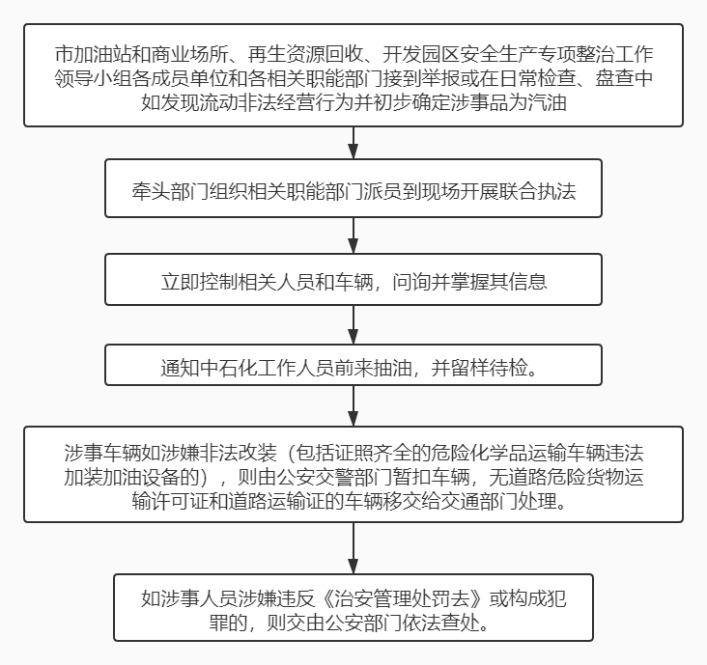

**（2）查处流动非法经营柴油一般处置流程图**

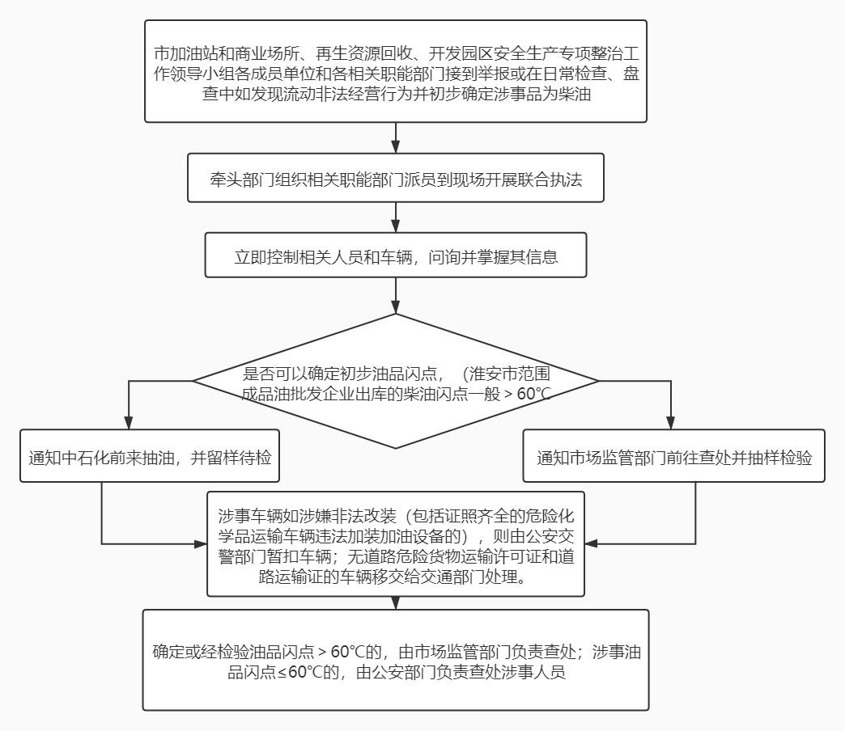

**（3）查处定点非法经营汽油一般处置流程图**

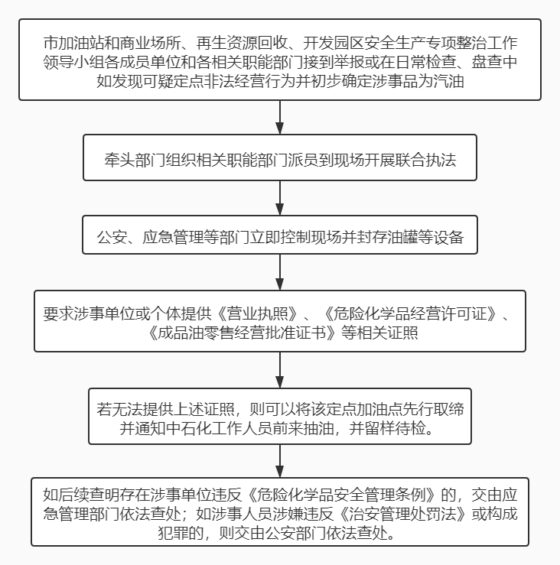

**（4）查处定点非法经营柴油一般处置流程图**

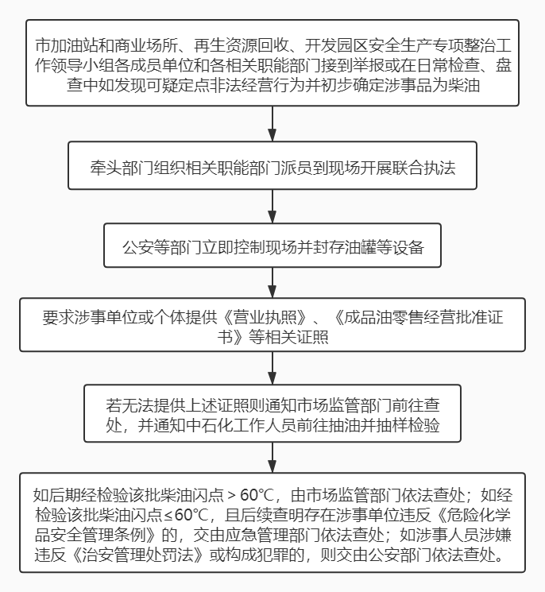

附件3:

非法加油站点排查表

填报单位（盖章）： 填报日期： 年 月 日

|  |  |  |  |  |  |  |  |  |
| --- | --- | --- | --- | --- | --- | --- | --- | --- |
| 序号 | 站点名称 | 经营地址 | 负责人  或经营人 | 联系电话 | 经营种类 | | | 备注 |
| 汽油 | 柴油 | 燃料油 |  |
|  |  |  |  |  |  |  |  |  |
|  |  |  |  |  |  |  |  |  |
|  |  |  |  |  |  |  |  |  |
|  |  |  |  |  |  |  |  |  |

分管领导签字： 填表人：

附：各有关单位、镇街于10月10日前报至县商务局（县商务局联系电话：13952343001，邮箱：840203068@qq.com ）

附件4:

非法流动加油车船排查表

填报单位（盖章）： 填报日期： 年 月 日

|  |  |  |  |  |  |  |  |  |
| --- | --- | --- | --- | --- | --- | --- | --- | --- |
| 序号 | 流动车（船）牌照 | 业主姓名  或挂靠单位 | 联系电话 | 经营品种 | | | 主要销售区域 | 备注 |
| 汽油 | 柴油 | 燃料油 |
|  |  |  |  |  |  |  |  |  |
|  |  |  |  |  |  |  |  |  |
|  |  |  |  |  |  |  |  |  |
|  |  |  |  |  |  |  |  |  |

分管领导签字 ： 填表人：

附：各有关单位、镇街于10月10日前报至县商务局（县商务局联系电话：13952343001，邮箱：840203068@qq.com ）